**THÔNG TIN CUỘC THI HÒA GIẢI VIÊN GIỎI NĂM 2023**

**Sáng ngày 11/7, tại xã Cẩm Sơn, UBND huyện Cẩm Xuyên tổ chức Hội thi Hòa giải viên giỏi cơ sở lần thứ IV của cụm 1.**

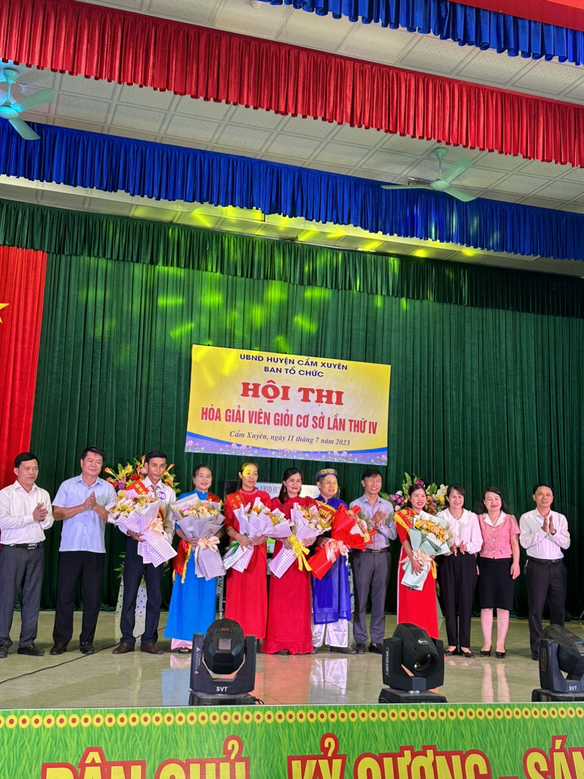

***Ban Tổ chức tặng hoa chúc mừng các đội tham dự***

**Tham dự ở tỉnh có đại diện lãnh đạo Sở Tư pháp, ở huyện có đồng chí Nguyễn Thanh Long – UVBTV, Trưởng ban Dân vận huyện ủy, Chủ tịch UBMTTQ huyện, đồng chí Lưu Thị Tâm – UVBTV, Phó Chủ tịch HĐND huyện, đồng chí Biện Văn Thuyết – UVBTV, Trưởng Ban tuyên giáo, Giám đốc Trung tâm Chính trị huyện, đại diện các phòng, ban cấp huyện, Thường trực Đảng ủy-HĐND-UBND-UBMTTQ, công chức tư pháp, văn hóa và bà con nhân dân các xã. Trong đó có xã Cẩm Trung.**

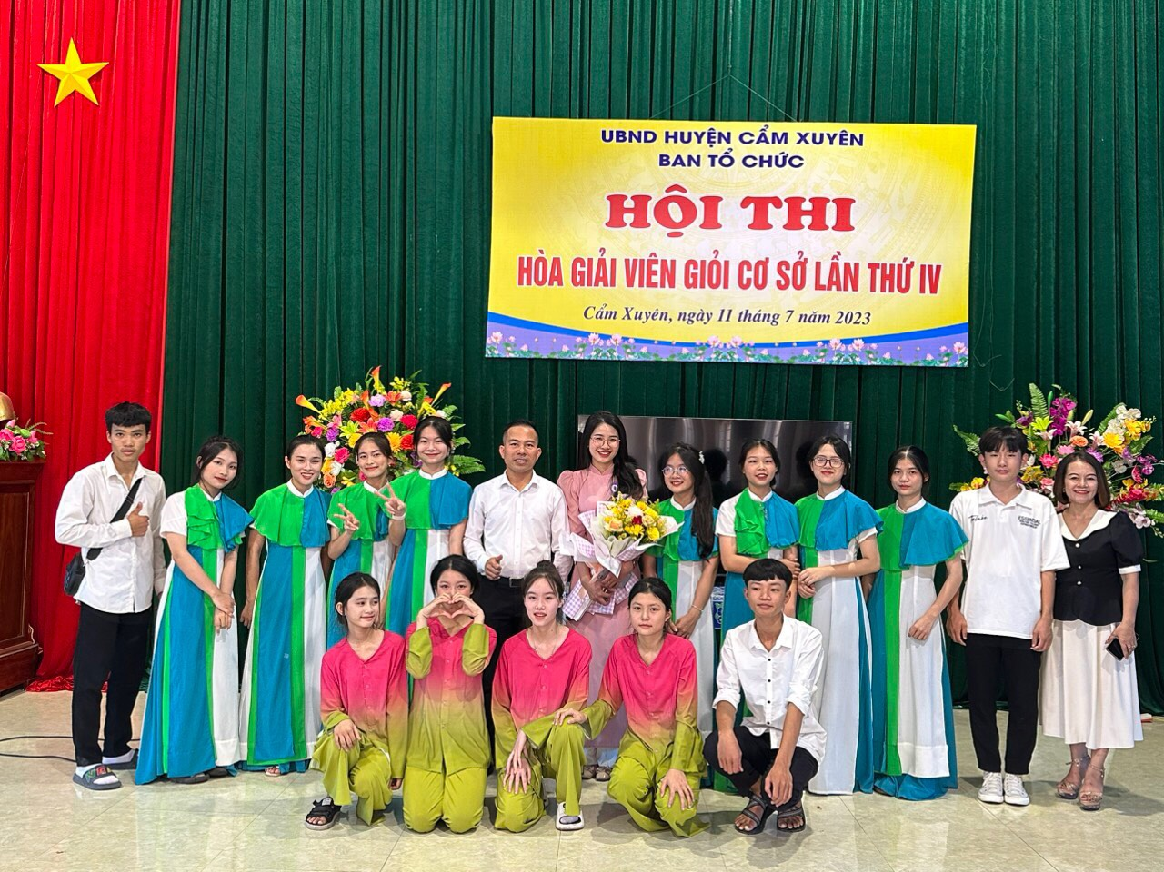

***Ảnh đội thi Cẩm Trung***

 Hội thi Hòa giải viên giỏi cơ sở cụm 1 của huyện Cẩm Xuyên quy tụ 6 đội thi đến từ các xã: Cẩm Lạc, Cẩm Sơn, Cẩm Minh, Cẩm Hà, Cẩm Trung, Cẩm Thịnh. Các đội cùng nhau tranh tài ở 3 phần thi: Giới thiệu, lý thuyết và tiểu phẩm. Ở phần thi giới thiệu, dưới hình thức kể chuyện, thơ, ca, hò, vè, kịch… các đội đã giới thiệu về các thành viên; đặc thù và tình hình công tác hòa giải ở cơ sở của địa phương.

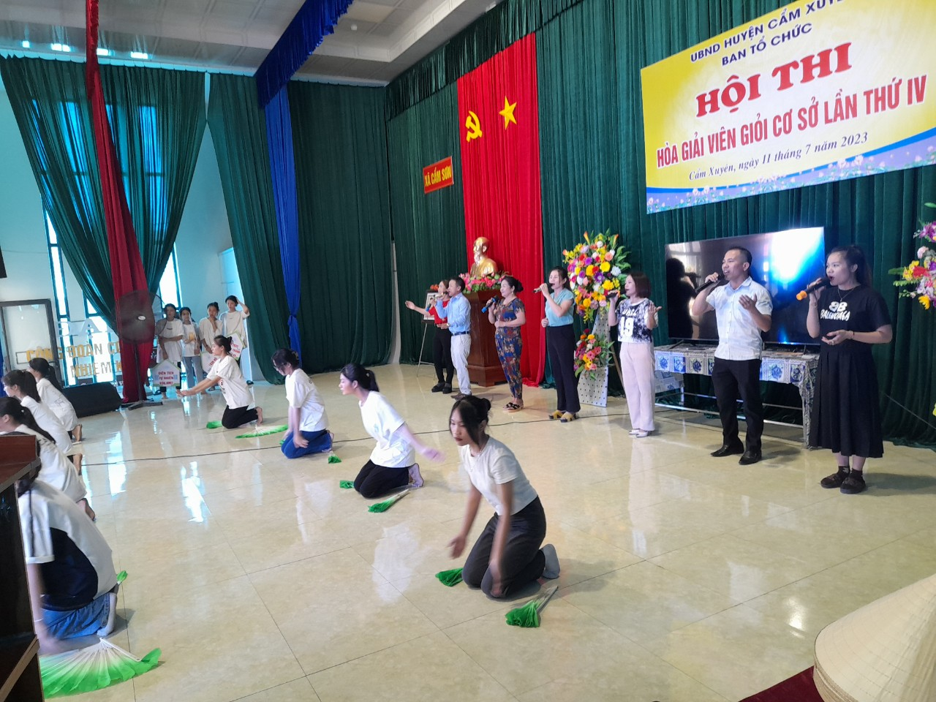

*Ảnh tập duyệt của đội thi Cẩm Trung*

Ở phần thi lý thuyết, các đội cùng tranh tài trả lời các câu hỏi trắc nghiệm và xử lý tình huống liên quan đến quy định của pháp luật về hòa giải ở cơ sở và các lĩnh vực khác.

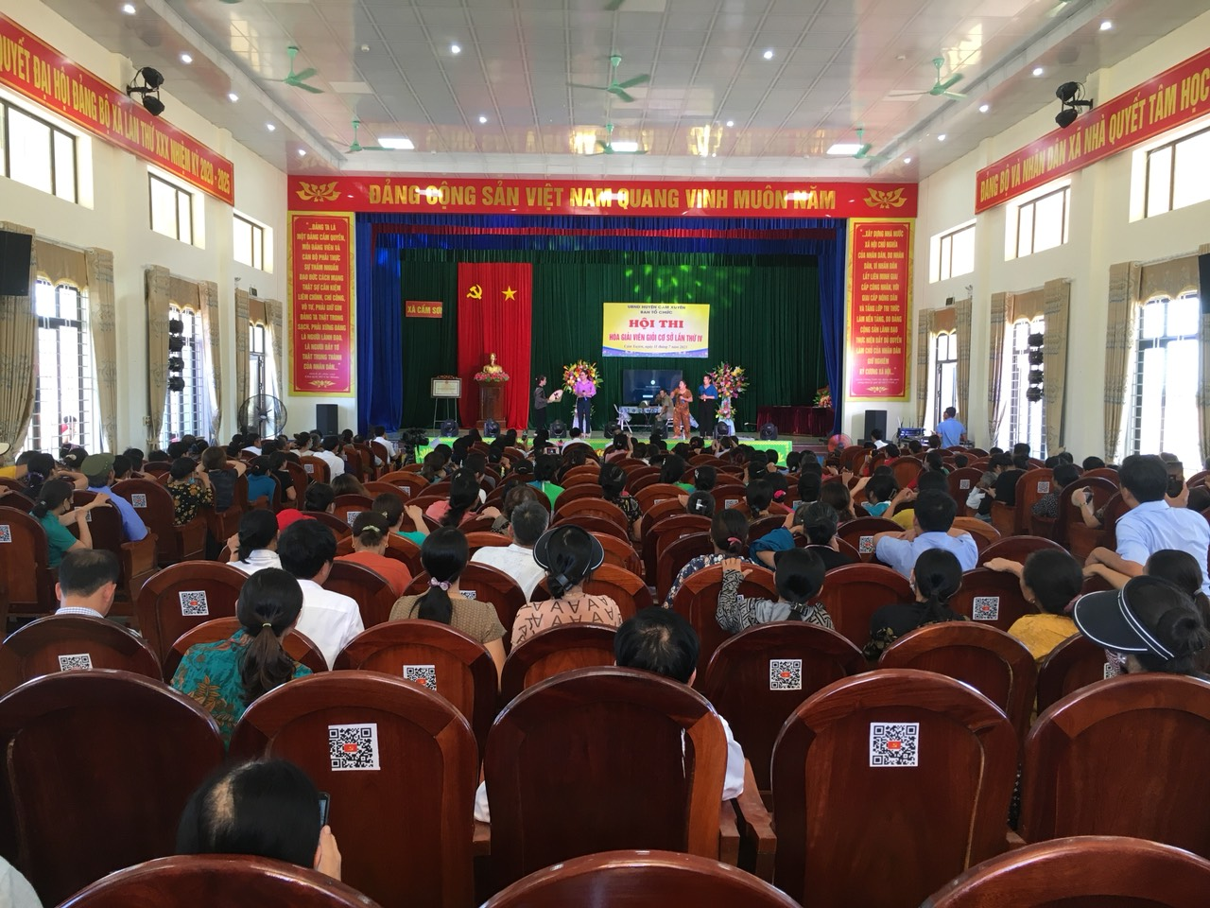

*Toàn cảnh hội thi*

Ở phần thi tiểu phẩm, các đội tổ chức dàn dựng và trình diễn dưới các hình thức: Kịch nói, ca kịch, dân ca ví, giặm Nghệ Tĩnh về một vụ việc hòa giải đã xảy ra tại địa phương, được tổ hòa giải tiến hành thành công và mang lại hiệu ứng tích cực.

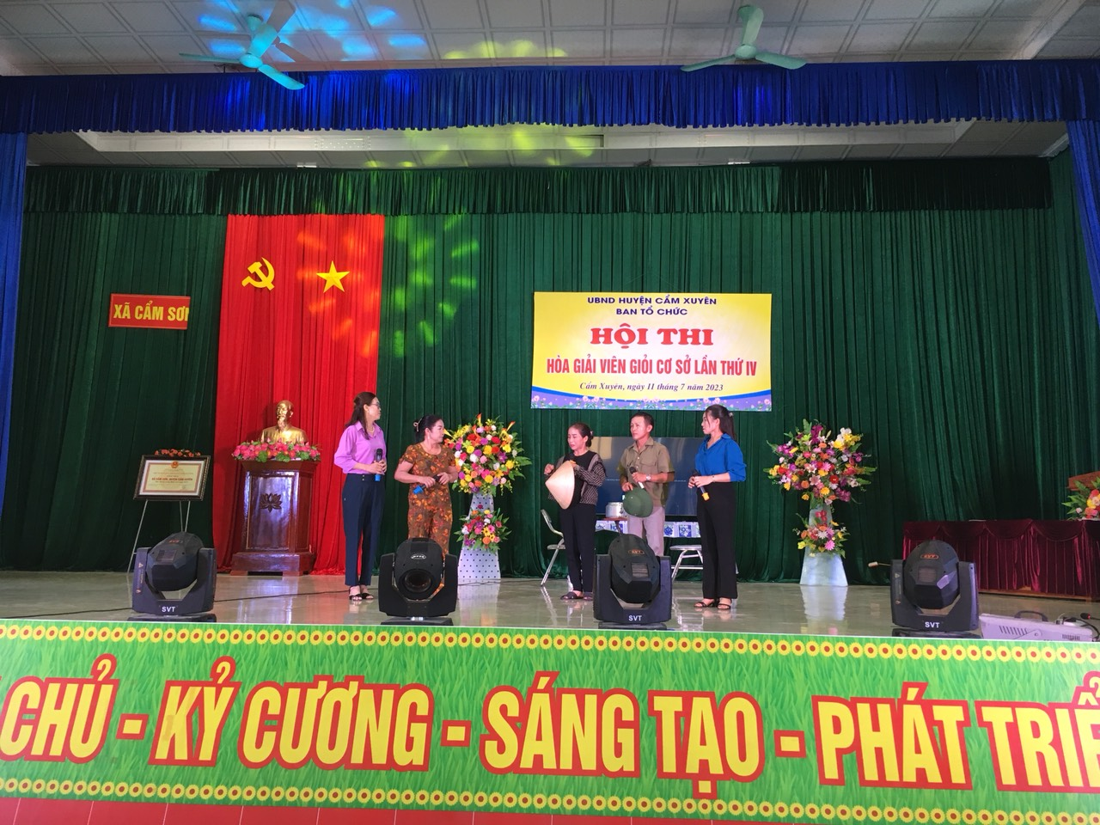

*Ảnh thi tiểu phẩm xã Cẩm Trung*

Thông qua Hội thi Hòa giải viên giỏi cơ sở nhằm góp phần thực hiện hiệu quả Luật Hòa giải ở cơ sở, phổ biến các quy định pháp luật liên quan trực tiếp đến đời sống hằng ngày của người dân. Hội thi còn tạo diễn đàn giao lưu, trao đổi kinh nghiệm, nâng cao kiến thức pháp luật, kỹ năng cho hòa giải viên; góp phần nâng cao chất lượng hòa giải ở cơ sở; giữ vững an ninh chính trị, trật tự an toàn xã hội trên địa bàn huyện Cẩm Xuyên nói chung và trên địa bàn xã Cẩm Trung nói riêng.

Kết quả đội thi hòa giải viên giỏi xã Cẩm Trung được Ban tổ chức hội thi huyện Cẩm Xuyên đánh giá cao xếp thứ 2 của cụm.

***Soạn thảo Trần Văn Thiện - CCTPHT***